1 | Memberikan Penjelasan dasar | Menganalisis Argumen | Mengidentifikasi Alasan yang dinyatakan | Menganalisis alasan terkait pemasangan alat pendingin ruangan dengan memanfaatkan konsep konveksi | 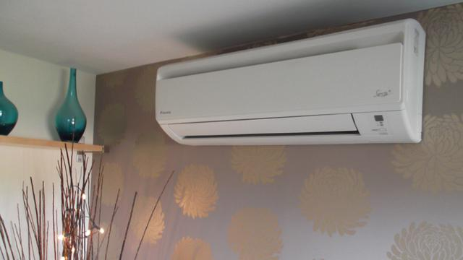  Perhatikan gambar berikut !  Gambar 1: pemasangan AC  Alat pendingin ruangan (AC) memiliki daya sebesar 300 Watt dipasang dekat dengan langit-langit ruangan dengan menerapkan prinsip konveksi. Jika AC di pasang di dekat lantai ruangan, dengan daya yang sama, apakah akan berpengaruh pada efesiensi penggunaan AC tersebut? Jelaskan jawaban anda!
2 | Memberikan penjelasan dasar | Bertanya dan menjawab | Apa yang menjadikan perbedaannya | Menentukan perubahan wujud zat saat menerima kalor dan melepas kalor | Suatu zat apabila diberi kalor terus menurus dan mencapai suhu maksimum, maka zat akan mengalami perubahan wujud.  Seperti pada peristiwa berikut :  Peristiwa 1: kaca mobil di tutup saat panas dan AC tidak dinyalakan akan terjadi penguapan  Peristiwa 2: kaca mobil ditutup saat hujan dan AC tidak dinyalakan akan terjadi pengembunan  Perubahan suatu zat dapat terjadi karena zat tersebut menerima atau melepaskan kalor. Dari peristiwa diatas, tentukan perubahan wujud mana yang menerima kalor dan melepaskan kalor? Jelaskan jawaban anda!
3 | Membangun keterampilan dasar | Mempertimbangkan apakah sumber dapat dipercaya atau tidak | Menggunakan prosedur yang ada | Menunjukan prosedur yang benar untuk mengetahui perpindahan kalor secara konduksi | Di laboratorium tersedia alat-alat berikut :  Pembakar spirtus  - Korek api  - Lilin  - Balok  - Besi  - Tembaga  - Kaca  Dengan menggunakan alat dan bahan tersebut, feby akan melakukan percobaan untuk menyelidiki perpindahan kalor secara konduksi dengan prosedur percobaan :  - Letakan mentega pada salah satu ujung batang besi, tembaga, dan kaca  - Amatilah keadaan masing-masing mentega pada ujung batang  - Tempatkan batang tembaga, besi dan kaca diatas balok dengan posisi ujung batang yang tidak disimpan mentega tepat berada diatas pembakar spirtus  - Letakan balok dekat dengan pembakar spirtus  - Panaskan ketiga batang tersebut diatas pembakar spirtus. Tunggu beberapa saat  Pada kegiatan manakah kita dapat mengetahui perpindahan kalor secara konduksi? Jelaskan jawaban anda!
4 | Membangun keterampilan dasar | Mempertimbangkan apakah sumber dapat dipercaya atau tidak | Kemampuan memberikan alasan | Menganalisis pengaruh kalor terhadap perubahan suhu dan perubahan wujud zat | Yudi melakukan percobaan pengaruh kalor terhadap perubahan suhu zat dan perubahan wujud zat. Yudi melakukan percobaan menggunakan es batu yang dipanaskan kemudian diukur suhu es batu tersebut hingga es menjadi cair. Es yang mencair tersebut terus dipanaskan hingga mendidih. Dari data yang diperoleh, Yudi membuat grafik seperti gambar dibawah ini :  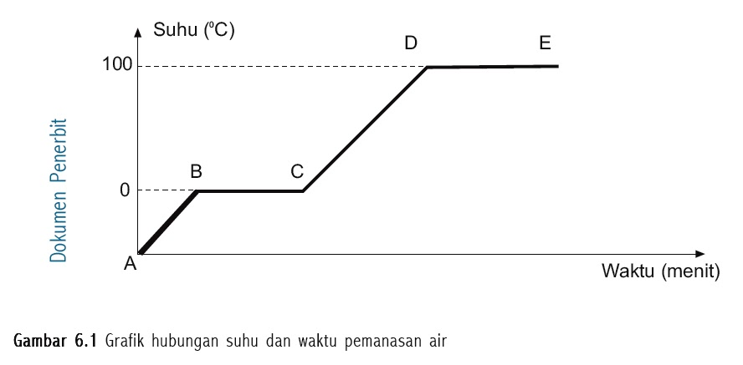  Mengapa pada proses B ke C dan proses dari D ke E tidak terjadi kenaikan suhu? Jelaskan alasanmu!
5 | Menyimpulkan | Mendeduksi dan mempertimbangkan hasil deduksi | Menginterpretasikan pertanyaan | Menafsirkan konsep penguapan dalam peristiwa pelepasan kalor pada manusia dan hewan | Manusia dan hewan mamalia memiliki suhu badan yang relatif konstan. Pengaturan suhu badan dipengaruhi oleh kemampuan badan untuk menerima dan melepaskan kalor. Misalnya pada saat cuaca panas atau cuaca dingin, suhu badan yang normal akan selalu berada disekitar 36.5⁰C. Hewan mamalia seperti anjing juga memiliki suhu badan yang relatif konstan. Suhu bandan normal anjing sekitar 38-39 ⁰C.  Setujukah anda dengan pernyataan bahwa pengaturan suhu badan dipengaruhi oleh kemampuan badan untuk melepaskan kalor? Jelaskan keadaan tersebut pada manusia dan hewan!
6 | Menyimpulkan | Menginduksi dan mempertimbangkan hasil induksi | Menggeneralisasi | Menyimpulkan hubungan kenaikan suhu dengan jumlah kalor berdasarkan data hasil percobaan | Dalam sebuah percobaan untuk menentukan hubungan kenaikan suhu air dengan banyaknya kalor yang diberikan untuk massa air yang tetap diperoleh data :  no t (s) Q(J) T1 T2 T2-T1  1 30 9000 24 28 4  2 60 18000 24 30 6  3 90 27000 24 36 12  4 120 36000 24 40 16  5 150 45000 24 44 20  Berdasarkan data diatas, buatlah kesimpulan yang sesuai dengan tujuan percobaan!
7 | Membuat penjelasan lanjut | Mengidentifikasi asumsi | Alasan yang tidak dinyatakan | Menjelaskan fenomena fisis dengan menggunakan konsep perpindahan kalor secara konduksi | Pa eko adalah seorang nelayan yang mencari ikan di lautan. Pa eko pergi kelaut selalu pada malam hari dan pulang dari laut pada pagi hari dengan memanfaatkan angin darat dan angin laut.  Dari beberapa sumber memperoleh informasi mengenai peristiwa tersebut.  Sumber pertama menyebutkan udara panas di daratan akan naik, sehingga terjadi gerakan udara dari laut menuju ke darat yang biasa disebut angin laut. udara panas di permukaan air laut akan naik, sehingga terjadi gerakan udara dari darat menuju ke laut yang biasa disebut angin darat  Sumber kedua menyebutkan udara panas di daratan akan turun, sehingga terjadi gerakan udara dari laut menuju ke darat yang biasa disebut angin laut. udara panas di permukaan air laut akan turun, sehingga terjadi gerakan udara dari darat menuju ke laut yang biasa disebut angin darat  Sumber ketiga menyebutkan udara panas di daratan akan naik, sehingga terjadi gerakan udara dari laut menuju ke darat yang biasa disebut angin darat. udara panas di permukaan air laut akan naik, sehingga terjadi gerakan udara dari darat menuju ke laut yang biasa disebut angin laut.  Berdasarkan ketiga sumber, kemukakan pendapatmu tentang pernyatan dari sumber manakah yang benar sesuai dengan konteks fenomena tersebut? Jelaskan jawaban anda!
8 | Mengatur strategi dan taktik | Menentukan suatu tindakan | Merumuskan alternatif-alternatif untuk solusi | Menentukan bahan-bahan yang digunakan dengan menggunakan konsep perpindahan kalor | Andi menyeduh susu kedalam cangkir dengan air panas. Susu panas tersebut akan dibawa Andi ke sekolah dan dengan jarak yang jauh dalam waktu yang singkat susu tersebut akan cepat dingin. Andi berpikiran untuk menemukan solusi agar panasnya bertahan lama. Bantulah andi untuk menemukan solusi yang tepat dengan bahan yang sederhana!  - Tuliskan alat dan bahan yang digunakan!  - Gambarlah desain alat rancangan!

